Potrebna oprema (stvari naj bodo podpisane!):  - Nahrbtnik  - Spalna vreča  - Čelna ali žepna svetilka  - Nepremočljivi planinski čevlji in copati za po koči  - Gamaše  - Topla zimska oblačila (bunda, flis majica, zimske pohodne ali smučarske hlače)  - Pribor za osebno higieno in brisača  - Spodnje perilo, nogavice, majice in hlače za 3 dni  - Topla kapa in rokavice  - Termo posoda za čaj  - Osebna prva pomoč  - Zaščita proti soncu (sončna očala, krema za sončenje)  - Dnevnik mladega planinca in/ali članska izkaznica  - Družabne igre  - Kdor ima doma čelado, dereze in cepin, naj vzame sabo  - Plačana članarina za leto 2022  Vsa ostala obvestila in spremembe bodo objavljene na društven  i spletni strani (www.pdpostojna.si), prijavljeni pa boste o spremembah obveščeni  tudi prek elektronskih naslovov vaših staršev.  Lep planinski pozdrav in se vidimo na Sviščakih! |  |  | 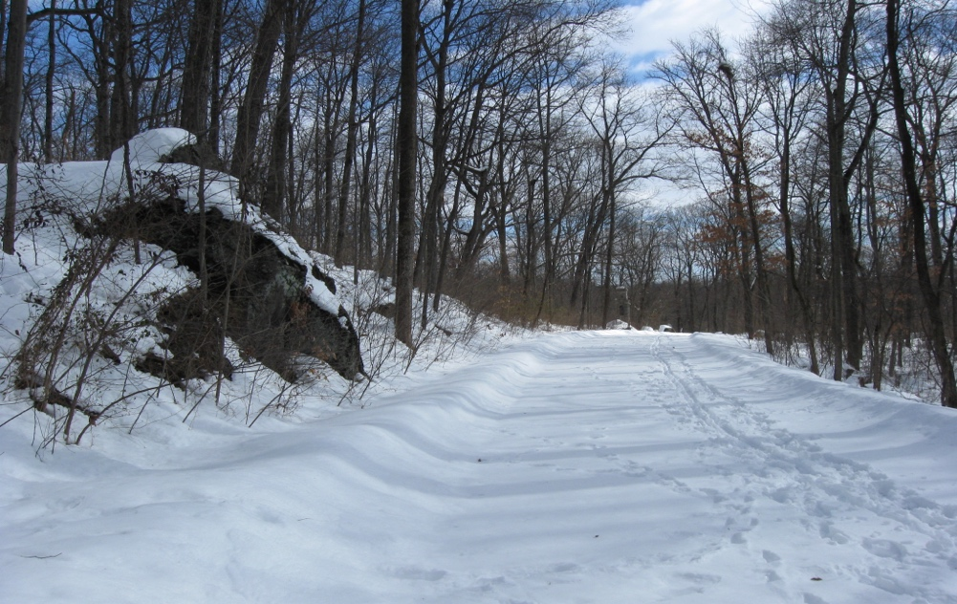  PD Postojna  vabi na  ZIMOVANJE  NA SVIŠČAKIH  MED 4.3. IN 6.3.2020
Prijavnica:  Ime in priimek: ____________________________________________  Naslov: __________________________________________________  Datum rojstva: ____________________ Razred: ______________  Telefon staršev: ________________ Ime starša: __________________  Elektronski naslov__________________________________________  Velikost stopala (številka čevljev): _______________ Zdravstvene težave otroka (alergije, vrtoglavica, astma...) in zdravila, ki jih jemlje:  ________________________________________________________  ________________________________________________________  S podpisom mojega otroka prijavljam na planinsko zimovanje, ki bo potekalo med 4.3. in 6.3.2020 na Sviščakih in soglašam z objavo fotografij otroka v javnih medijih za potrebe PD Postojna.  Kraj in datum: ______________________________________________  Podpis staršev: _____________________________________________  Zaradi nezgodnega zavarovanja v gorah morajo imeti otroci pred odhodom na zimovanje poravnano članarino pri planinskem društvu za leto 2022.  ROK ZA PRIJAVE JE 1.3.2022. V primeru odjave brez razloga (opravičljivo: zdravstveni razlogi ali smrt v družini) po tem roku je potrebno plačati polno ceno zimovanja. |  |  | Dragi mladi planinec, planinka!  Za izlet v gore ni primerno le poletje, ampak vsi letni časi. Zima je še prav posebno čarobna, saj nas že sam pogled na zasnežene vrhove navdaja z občudovanjem in tudi spoštovanjem. Poleg lepote nas pozimi v gorah čakajo številne skrite pasti, ki se jim lahko z dobrim znanjem in izkušnjami izognemo. Zato smo se tudi letos v Planinskem društvu Postojna odločili organizirati zimovanje. Upamo, da bo do takrat vreme naklonjeno in bo sneg pobelil tudi Snežnik.  Na zimovanju se bomo od blizu spoznali z zimsko tehniko gibanja v gorah, z uporabo zimske planinske opreme, izdelavo iglujev in drugimi izzivi, ki nam jih prinašajo zasneženi hribi. Seveda pa ne bo manjkalo tudi zabave in še za kakšen prijeten izlet se bo našel čas.  Zimovanje bo letos potekalo med 4.3. in 6.3 2022 na Sviščakih in je namenjeno mladim od 5. razreda osnovne šole dalje.  Dobimo se v petek, 4.3.2022 ob 16.00 uri na parkirišču pred Primorko v Postojni in 16.15 na avtobusni postaji v Pivki. Zimovanje bomo zaključili s povratkom v Postojno v nedeljo okoli 18. ure.  Če imate kakšno vprašanje, me prosim kontaktirajte na: jernej.leteci@gmail.com ali telefonsko številko 031-291-466.  Cena zimovanja je 30€ in vključuje nastanitev, poln penzion in izposojo opreme za vse dni zimovanja. Prijavnice pošljite na elektronski naslov jernej.leteci@gmail.com. ROK ZA PRIJAVE JE 1.3.2022.  ŠTEVILO MEST JE OMEJENO!  Zimovanja naj se otroci udeležijo ZDRAVI!

